

青岛征和工业股份有限公司

SIM方法论管理

ERP项目

AN.100

功能设计文档

CUX出货单和调拨单运费录入

作者: 彭海峰

创建日期: 2016年9月28

最后更改日期： 2016年9月28

版本: 1.0

|  |  |
| --- | --- |
| **批准人** |  |
| **征和项目经理:** |  |
| **赛意项目经理:** |  |



## 文档控制

### 更改记录

| 日期 | 作者 | 版本 | 更改参考 |
| --- | --- | --- | --- |
|  |  |  |  |
| 2016-09-28 | 彭海峰 | 1.0 | 无之前版本 |
|  |  |  |  |
|  |  |  |  |
|  |  |  |  |
|  |  |  |  |
|  |  |  |  |

### 审阅

| 姓名 | 职位 | 签字 |
| --- | --- | --- |
|  |  |  |
|  |  |  |
|  |  |  |
|  |  |  |
|  |  |  |
|  |  |  |
|  |  |  |
|  |  |  |

目录

1 文档控制 - 2 -

1.1 更改记录 - 2 -

1.2 审阅 - 2 -

概述 - 4 -

1.3 主要功能 - 4 -

系统设置 - 6 -

销售订单Form详细描述 - 7 -

1.4 基本业务需求 - 7 -

1.5 主要特性 - 7 -

功能特性 - 7 -

1.6 操作特性 - 7 -

1.7 安全特性 - 8 -

1.8 测试要点 - 8 -

1.9 其他注释 - 8 -

概述

目前Oracle系统标准功能不足以支持征和工业销售出货单和物料调拨单的运费录入收集需求，EBS自身功能是没有销售出货单和物料调拨单的运费录入收集的功能，需要通过客户化功能开发满足；

**功能需求**：可以按客户＋单据类型（出货单，调拨单）查找出货单列表或者调拨单列表存储到自建客户化表《出货单调拨单运费录入表》里，出货单和调拨单都不能重复存储到客户表；

出货单列表在客户化功能销售出货单生成和打印的后台表里查找，

调拨单从标准功能物料搬运单后台表查找，只查找物料搬运单类型是：’申请’、事务处理类型是 ‘物料搬运单转移’的调拨单；

录入出货单/调拨单对应的运输单号， 物流公司名称,运输单号的总运费金额，箱运费单价，吨运费单价，送货费，司机，查货电话，物流员在后台保存当前操作用户名，发货时间默认系统日期（要支持修改）；

下面的6个栏位要在查找时带过来，调拨单的客户名称可以为空，发运箱数和发运重量要根据主辅单位以及单位换算关系计算出来但用户可以修改（征和的发货事业部对应系统里的库存组织）

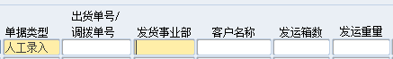

支持手工录入运输单号和运费，单据类型只能选择‘人工录入’。

**运费要有审核功能**: 按运输单号的维度审核。

先物流部门审核，后财务部门审核； 只有物流部门审核后财务部门才能审核；

审批功能要有权限控制，通过新增2个lookup来维护审批权限人员：

运费物流用户审核列表；运费财务用户审核列表；

只有维护在这个lookup里的人员才可以执行审核。

主要包括以下程序、表单：

1. 出货单/调拨单查找并且录入运费 （功能表单）
2. 按运输单号的维度审核运费（功能表单）
3. 新建出货单调拨单运费录入表（表结构根据FROM原型图设定）.
4. 要写一个程序包把调拨单的数据提取插入到运费后台表，要控制不能重复提取调拨单插入。(程序包)
5. 要写一个程序包把出货单的数据提取插入到运费后台表，要控制不能重复提取出货单插入。(程序包)

### 主要功能

结合实际业务，以上程序组主要完成如下功能：

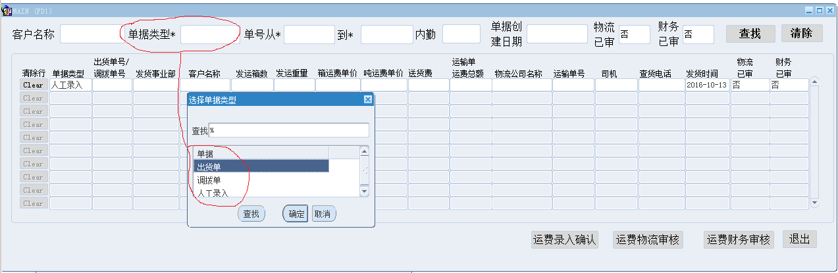

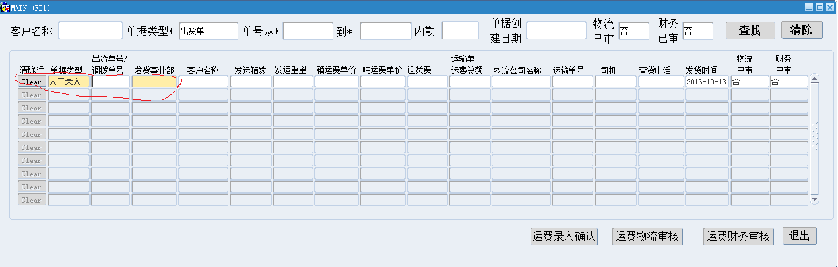

系统设置

调拨单只找 ：物料搬运单类型是：’申请’ 而且事务处理类型是 ‘物料搬运单转移’

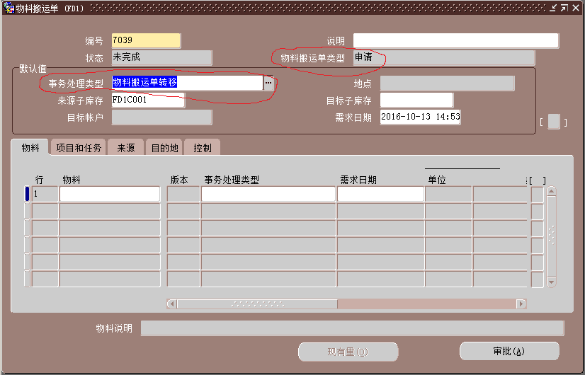

维护客户编码和征和编码的对应关系

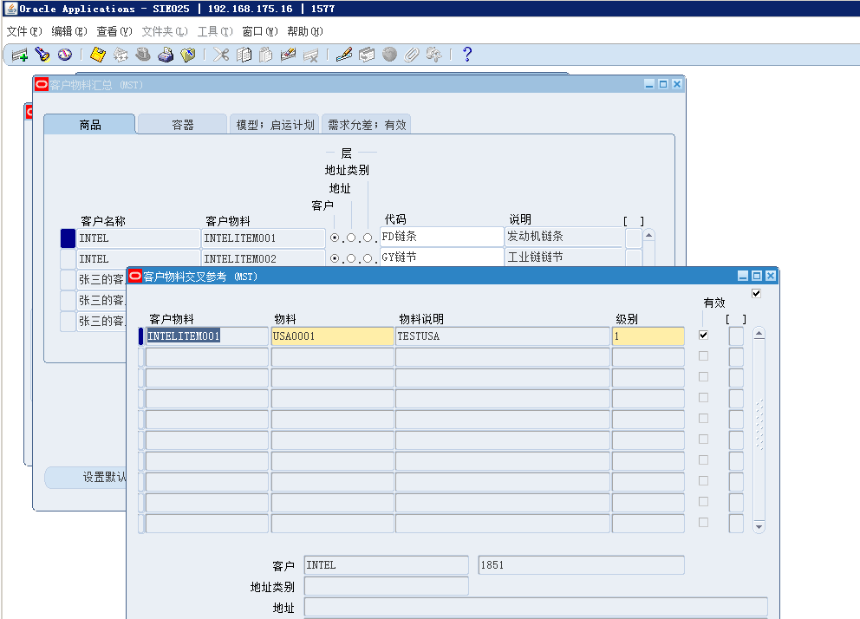

设置2个快码： 运费物流用户审核列表；运费财务用户审核列表

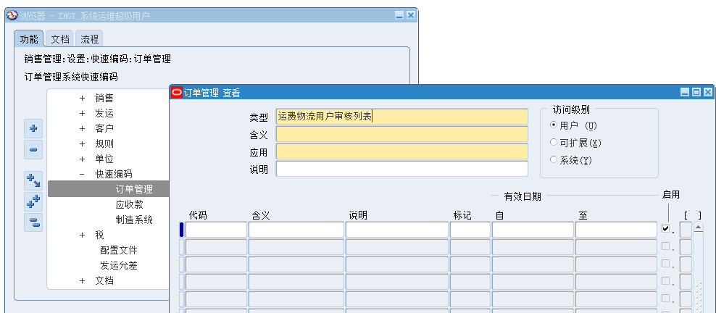

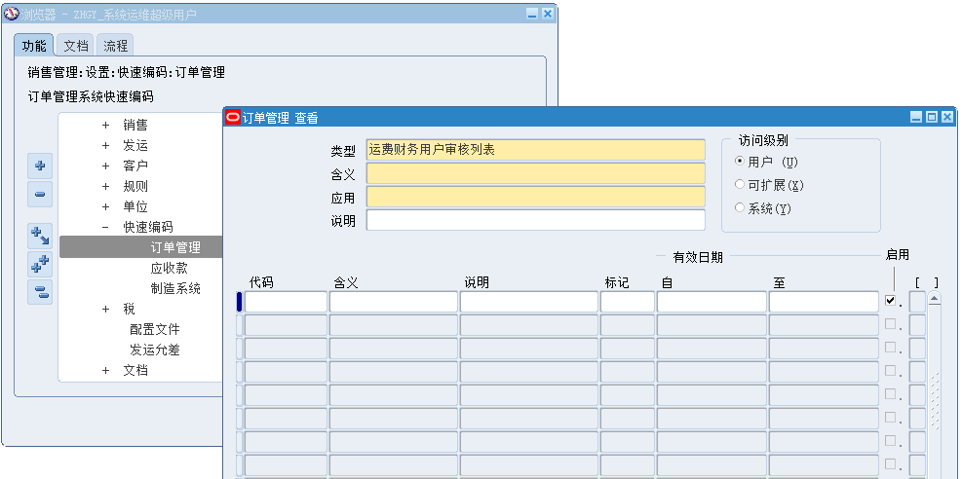

销售订单Form详细描述

本部分描述了功能开发（名称：CUX出货单和调拨单运费录入）的基本业务需求分析。

### 基本业务需求

本文档描述关于此功能的业务需求，详细说明以下内容以及其它必要内容。

开发此功能的目的： 用于销售出货单和调拨单的运费录入以及运费审批。

使用部门： 物流部门,财务部门

使用人员： 物流员，销售财务

### 主要特性

功能特性

* 1. Form参考样式如下：

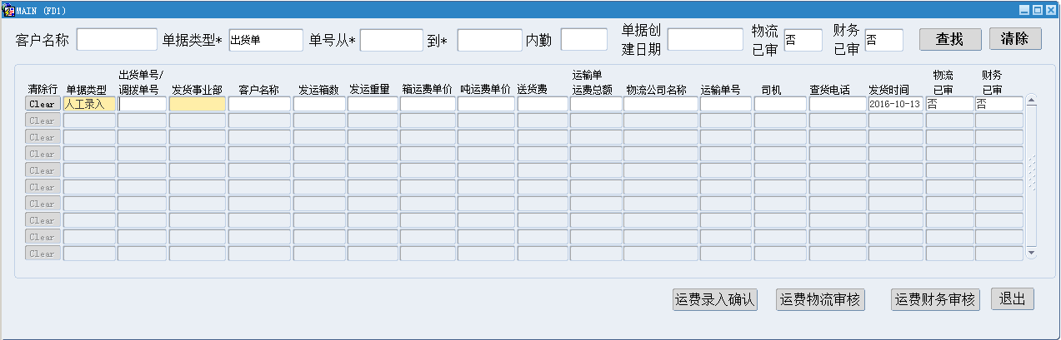

### 操作特性

1. 外观：与Oracle标准Form风格相同。
2. 多人操作：相同岗位的人可同时使用该Form进行自己相关的业务操作，同一记录要能够互锁，不允许相同记录的同时处理。

### 安全特性

1. 查询职责下进入，只能查询，不允许任何删除；
2. 操作职责下进入，允许查询、允许更新、允许插入、不允许删除。

### 测试要点

1. 测试操作特性和安全特性是否符合要求
2. 测试出货单的运费录入功能（必须已经出过货的出货单才能录入运费）。
3. 测试物料搬运单的运费录入功能。
4. 测试运费审核功能
5. 测试已经审核过运费不能修改。

### 其他注释

无